Отчет по лабораторной работе №2

Дисциплина: Операционные системы

Абрамова Ульяна Михайловна

Содержание

# 1 Цель работы

Изучить идеологию и применение средств контроля версий. Освоить умения по работе с git.

# 2 Задание

1. Создать базовую конфигурацию для работы с git.

* 1.1. Создать ключ SSH.
* 1.2. Создать ключ PGP.
* 1.3. Настроить подписи git.
* 1.4. Зарегистрироваться на Github.
* 1.5. Создать локальный каталог для выполнения заданий по предмету.

# 3 Выполнение лабораторной работы

## 3.1 Создание базовой конфигурации для работы с git

Устанавливаю git и gh (рис.1)

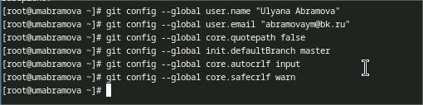

Рис. 1: установка git, gh

Провожу базовую настройку git (рис.2)

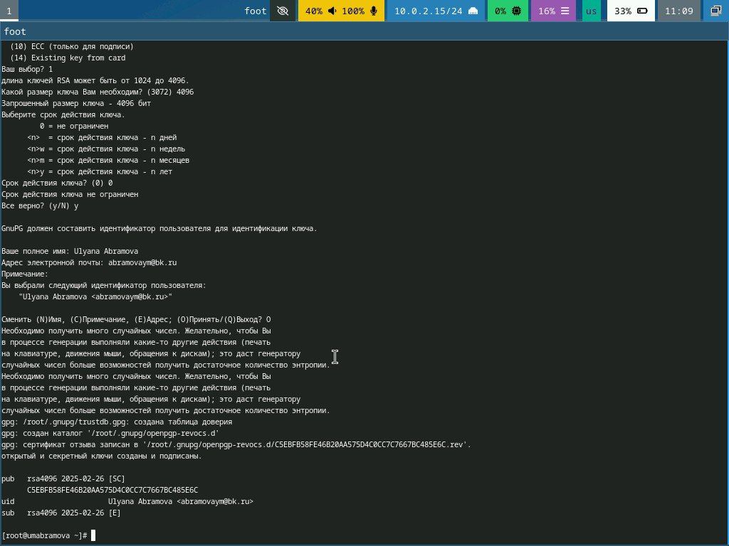

Рис. 2: Настройка git

### 3.1.1 Создание необходимых ключей

Создаю ssh (рис.3,4) и pgp ключи (рис.5)

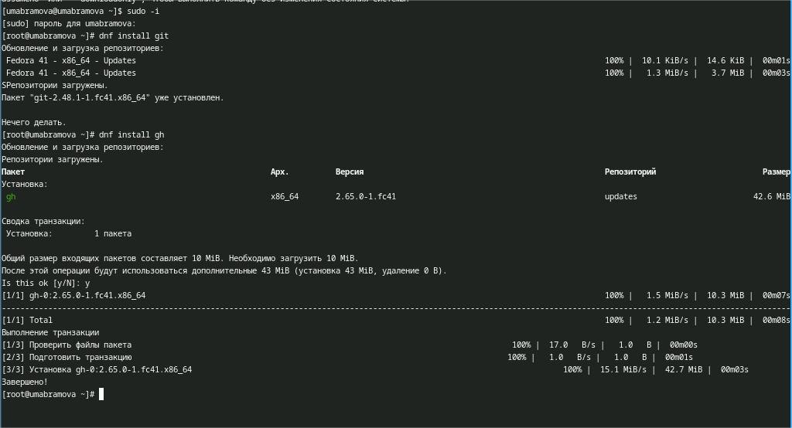

Рис. 3: создание ssh ключа rba -b 4096

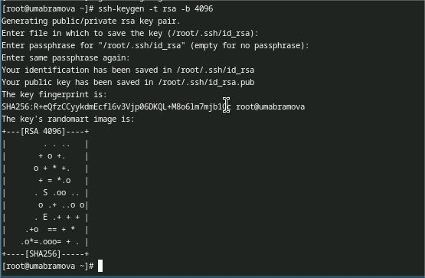

Рис. 4: создание ssh ключа ed25519

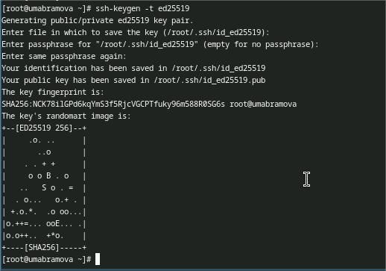

Рис. 5: создание pgp ключа

Создаю новую учетную запись в github и добавляю туда ssh (рис.6) и pgp (рис.7) ключи

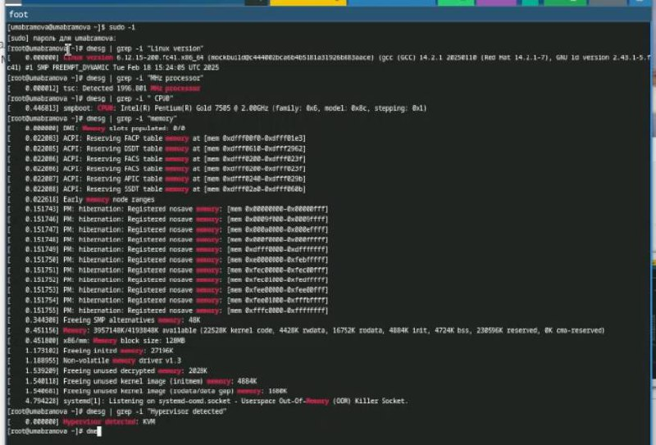

Рис. 6: добавление ssh ключа

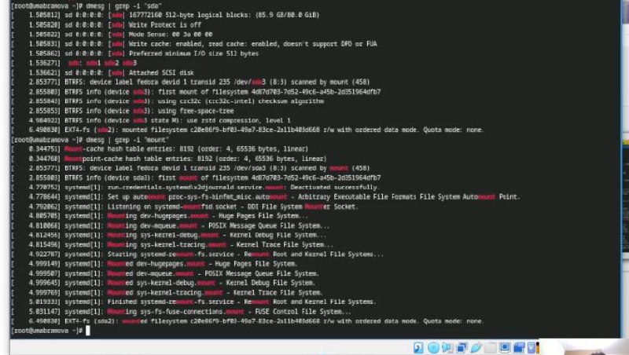

Рис. 7: добавление pgp ключа

### 3.1.2 Настройка подписей git и регистрация на Github

Настраиваю автоматические подписи коммитов git (рис.8), а также авторизируюсь в gh (рис.9)

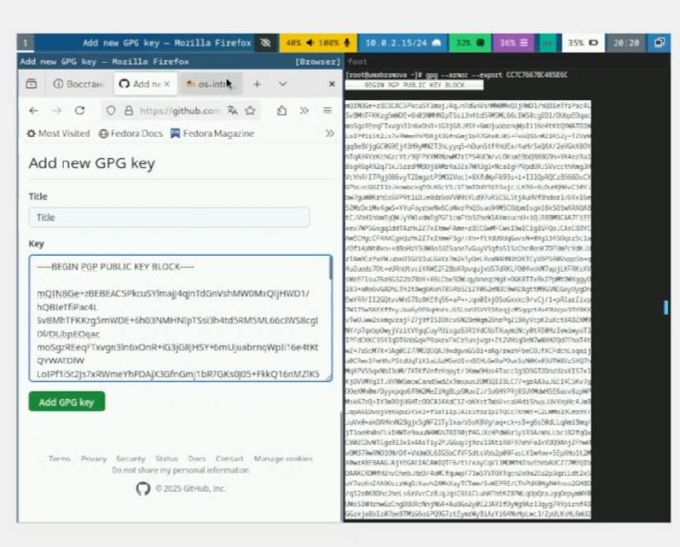

Рис. 8: Автоматические подписки комиков

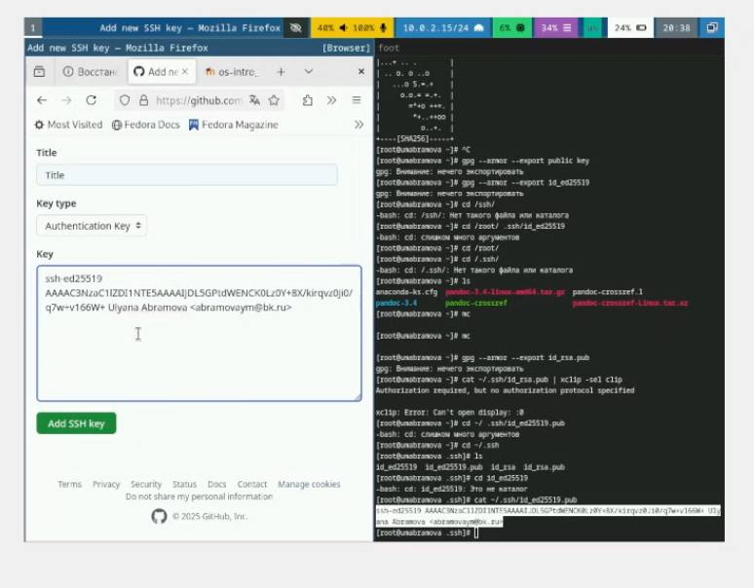

Рис. 9: авторизация

### 3.1.3 Создание локального каталога для выполнения заданий по предмету

Создаю репозиторий курса (рис.10)

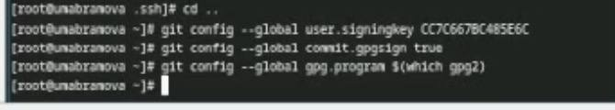

Рис. 10: Репозиторий курса

Далее занимаюсь настройкой каталога, удаляя лишнее и создавая нужное После чего отправляю файлы на сервер (рис.11)

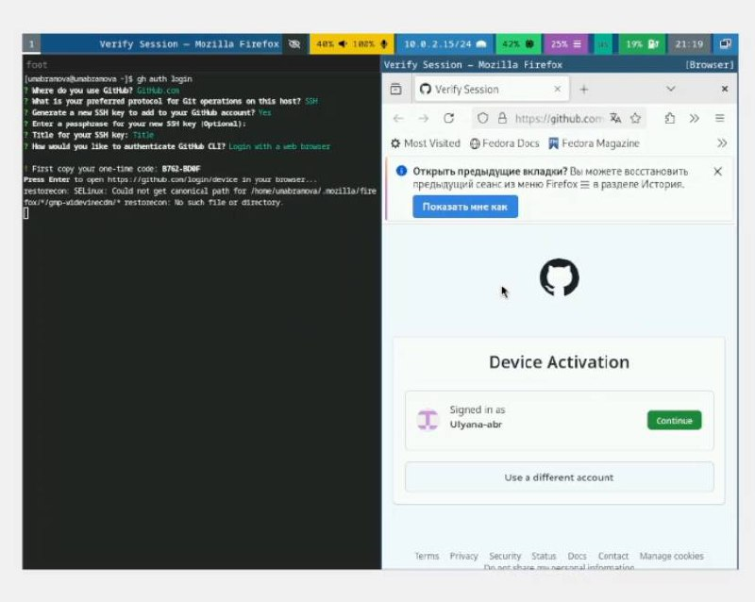

Рис. 11: отправка файлов на сервер

# 4 Выводы

Я изучила идеологию и применение средств контроля версий, а также освоила умения по работе с git.

# Список литературы

1. [Операционные системы](https://esystem.rudn.ru/mod/page/view.php?id=1224230)